HADIMKÖY MESLEKİ VE TEKNİK ANADOLU LİSESİ STAJ DOSYASI

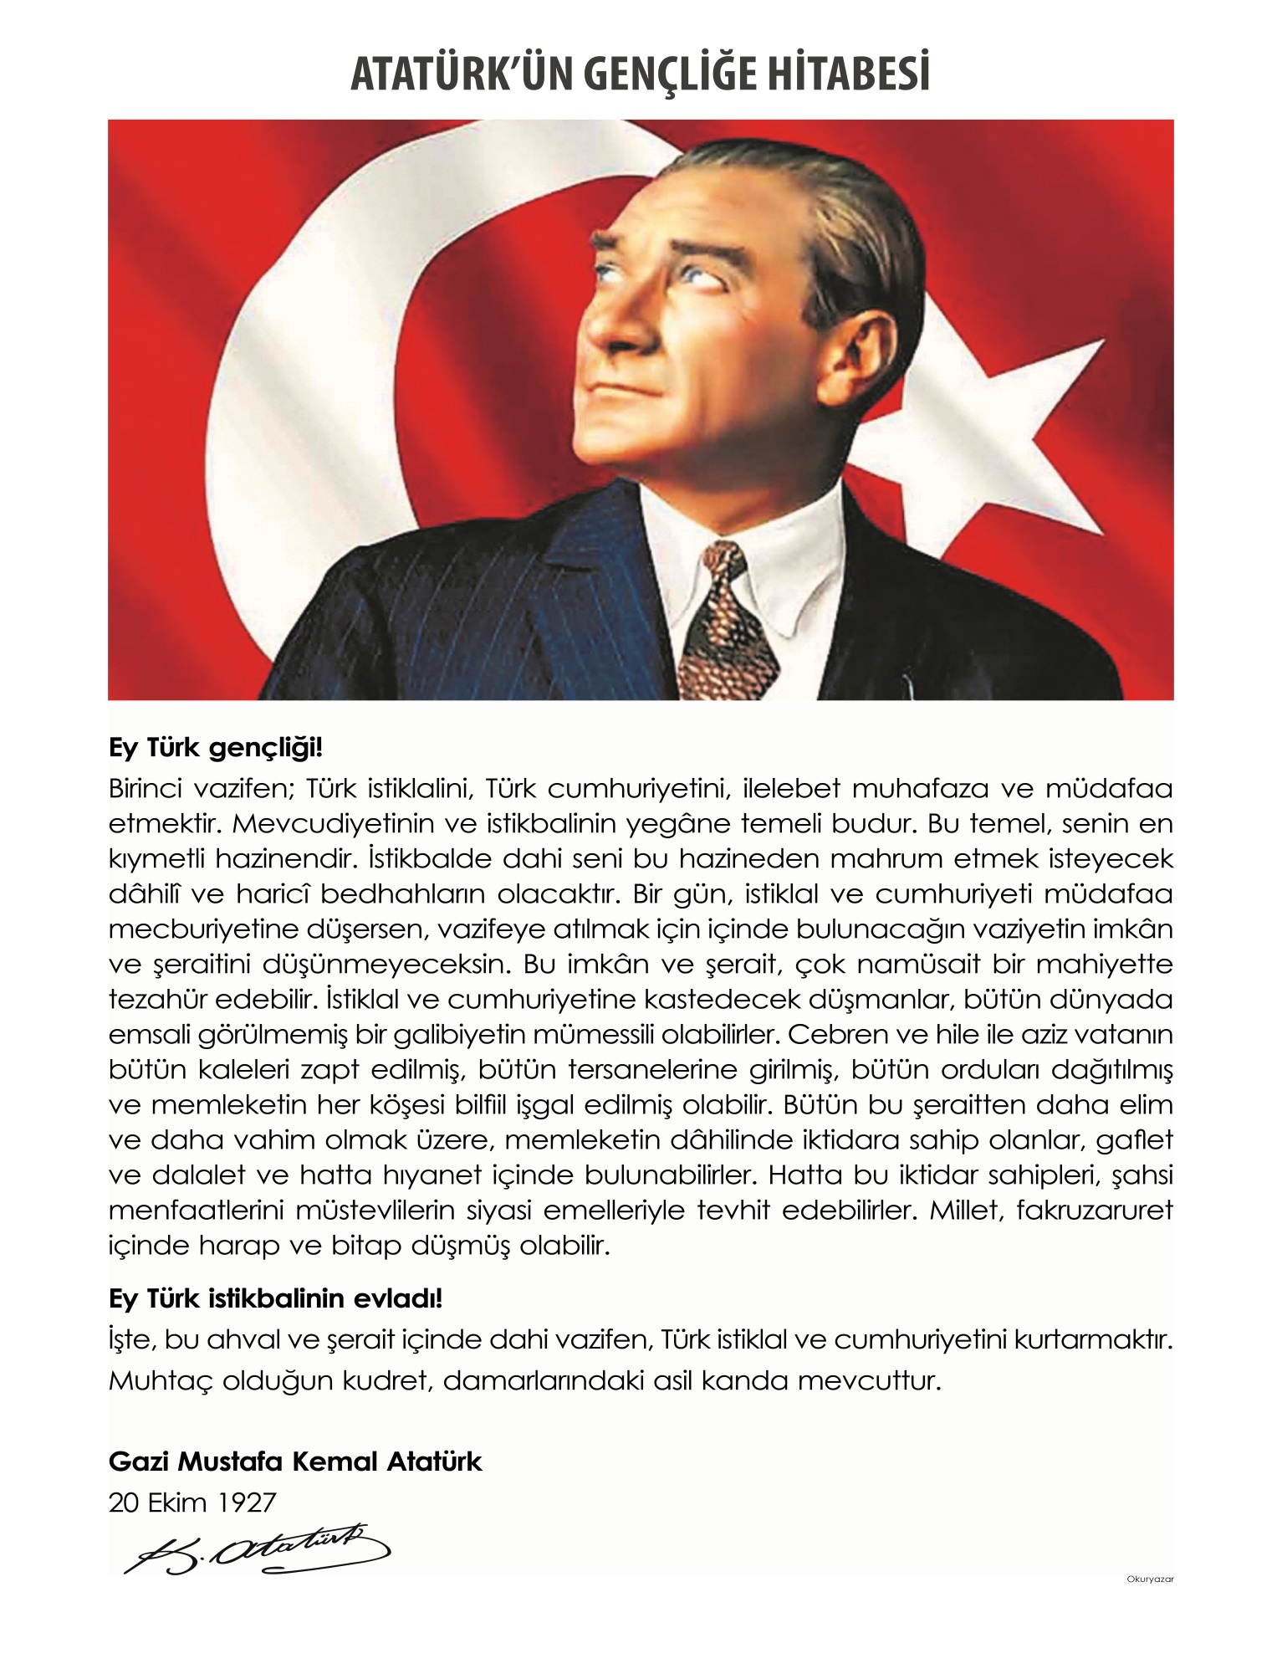
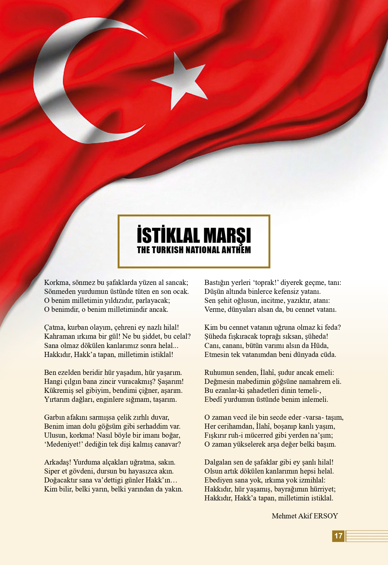
3308 SAYILI KANUNA GORE İŞLETMELERDE MESLEK  EĞİTİMİ GÖREN ÖĞRENCİLERİN TANITIM KARTI |  |  |  | FOTOGRAF
ADI SOYADI |  | NUFUSA KAYITLI OLDUGU
ALAN/DALI |  | T.C. KIMLIK NO
SINIFI VE ŞUBESİ |  | IL
OKUL NO |  | İLÇE
BABA ADI |  | MAHALLE/KOY
ANA ADI |  | CILT NO
DOGUM YERİ VE TARİHİ |  | SIRA NO
KAN GRUBU |  | AILE SIRA NO
IKAMETGAH ADRESI |  | CUZDAN KAYIT NO
 |  | VERlLDlĞİ NUFUS IDARESI
VELISININ ADI ADRESI VE TELEFON NUMARASI |  | NUFUSA KAYITLI OLDUGU YER
 |  | CUZDAN SERI NO VE NUMARASI
OGRENCININ IMZASI |  | VERILİŞ TARiHI
AÇIKLAMALAR : |  | S.S.K. NO
 |  | IŞLETMEDE EĞITIME BAŞLADIGI TARIH
 |  | EĞITIM GÖRÜĞÜ IŞLETMENIN ADI ADRESI VE TLF. NO
Kayıtlarımıza Uygundur.
... / ... / .....

Koordinator Müdür Yardımcısı
’

IME - DOSYA / 1

İŞLETMELERDE MESLEK EĞİTİMİ ÖĞRENCİ IŞ DOSYASI

............. /. EĞİTİM ÖĞRETİM YILI

ÖĞRENCİNİN ADI - SOYADI OKUL/KURUMU NUMARASI SINIFI - ŞUBESİ ALAN/DALI

İŞLETMENİN:
ADI ADRESİ
WEB ADRESI

E-MAIL

USTA ÖĞRETİCİ / EĞİTİCİ PERSONELİN:

ADI - SOYADI

KOORDİNATÖR ÖĞRETMENİN:
ADI - SOYADI

OKULDA VE İŞLETMELERDE MESLEKİ EĞİTİM

İşletmelerde Mesleki Eğitim: (Ortaöğretim Kurumları Yönetmeliği Md:121)
- İl istihdam ve mesleki eğitim kurulunca 3308 sayılı Mesleki Eğitim Kanunu kapsamına alınan meslek alan/dallarında öğrenim gören öğrencilerin on ikinci sınıfta işletmelerde mesleki eğitim görmeleri esastır. Sektörün özelliği, çalışma ve kapasite durumuyla okul ve iklim şartları da dikkate alınarak yılın belli zamanlarında faal olan meslek alan/dallarında yapılacak yoğunlaştırılmış eğitim bu Yönetmeliğin ilgili maddesi hükümlerine göre yapılır
- İl istihdam ve mesleki eğitim kurulu kararıyla ilgili alanın/dalın modüler eğitim programlarını uygulamaya elverişli eğitim birimi bulunan işletmelere, 11 inci sınıf öğrencileri de mesleki eğitim için gönderilebilir.
- Bakanlıkla kamu ve özel kurum ve kuruluşları arasında yapılan protokollere veya işbirliği proje anlaşmalarına göre eğitim yapan okul ve alanlardaki/dallardaki öğrencilerin, işletmelerde gerçekleştirilecek uygulamalı mesleki eğitimleri, bu protokol veya proje anlaşmalarına dayalı olarak düzenlenen uygulama yönerge- sindeki hükümlere göre yürütülür.
- Her öğrenci, alan/dalın öğretim programındaki ilgili sınıfa ait temrin, iş, proje, deney veya hizmetin en az % 80 ini yapmak ve uygulamalardan başarılı olmak zorundadır.
- Öğrencilerin mesleki eğitimlerini aynı işyerinde sürdürmeleri esastır. Ancak, ilgili sınıfa ait uygula- maların bir kısmının işletmelerde yapılamaması durumunda, eksik kalan uygulamalar, işletmeyle okul müdürlüğü- nün anlaşmasıyla ders yılı içinde başka işletmelerde veya okulda telafi eğitimi programına göre tamamlanır.
- Programlarında öngörülen uygulamalardan bir kısmının ders yılı içerisinde yapılamaması durumun- da, ikinci dönemin son beş haftası içinde eksik kalan uygulamaların okulda tamamlatılması amacıyla yoğunlaştırıl- mış telafi eğitim programı düzenlenir. Bu program süresince alınacak puanlar da ikinci dönem puanının belirlen- mesinde dikkate alınır.

Teorik Eğitim: (Ortaöğretim Kurumları Yönetmeliği Md:122)
- Meslek derslerinin teorik eğitimi, okulda veya işletmelerin eğitim birimlerinde yapılabilir.
- Teorik eğitim;
- Bir sınıfın aynı meslek alanı/dalındaki öğrencilerin tamamının aynı işletmede mesleki eğitim görmesi, işletmede eğitim birimi bulunması ve işletme yönetiminin istemesi durumunda o işletmede,
- Birbirlerine yakın, değişik işletmelerde mesleki eğitim gören bir sınıfın aynı meslek alanı/dalındaki öğrencilerin eğitimi, bu işletmelerden uygun olanında,
- (a) ve (b) bentlerindeki olanakların mevcut olmaması durumunda okulda yapılır.
- Ancak, teorik meslek derslerinin eğitiminin işletmede yapılabilmesi için en az 8 kişilik öğrenci grubunun bulunması gerekir.
- İşletme yönetiminin istemesi durumunda okul müdürlüğünce, ilgili meslek derslerinin teorik eğitimi- ni yaptıracak öğretmenler işletmede görevlendirilebilir. Bu durumdaki öğretmenlerin ek ders ücreti işletme tarafın- dan ödenir.

Teorik Eğitim İçin İzin: (Ortaöğretim Kurumları Yönetmeliği Md:123)
- İşletmeler; öğrencilere teorik eğitim için okul müdürlüğünce düzenlenecek programa göre haftada iki gün ücretli izin vermekle yükümlüdürler.
- Okulda atölye ve laboratuvar donatımı bulunmaması hâlinde 10 ve 11 inci sınıflarda uygulamalı eğitimin işletmelerde yapılması durumunda programın özelliğine göre okulda üç gün teorik eğitim yapılabilir.

İş Dosyası Tutma: (Ortaöğretim Kurumları Yönetmeliği Md:124)
- İşletmelerde mesleki eğitim gören öğrencilere; öğretim programlarına uygun olarak yapacakları temrin, iş, proje, deney ve hizmetlerle ilgili resimleri, projeleri ve değerlendirme çizelgelerini kapsayan mesleki eğitimle ilgili bir iş dosyası tutturulur.
- Dosyadaki her resim, proje veya çalışmaya ait değerlendirme çizelgesi ve varsa diğer doküman, usta öğretici veya eğitici personelle koordinatör öğretmen ve öğrenci tarafından imzalanır.
- İşletmeler yönünden gizlilik taşıyan işlerde resim, proje ve benzeri doküman, iş dosyasına konulmaz. Bu resim ve projeler, beceri sınavı komisyonunca değerlendirilmek üzere işletme tarafından saklanır.
- İş dosyası, öğrencinin ikinci dönem mesleki eğitim puanlarıyla birlikte okul müdürlüğüne gönderilir.

Mesleki ve Teknik Eğitimde Süreklilik:(Ortaöğretim Kurumları Yönetmeliği Md:134)
- İşletmelerdeki mesleki eğitim ders yılı başında başlar, ders yılı sonunda biter. Haftada üç gün işletmede beceri eğitimi, iki gün ise okulda veya eğitim biriminde teorik eğitim yapılması esastır. Ancak okulda atölye ve laboratuvar donatımı olmaması nedeniyle 10 ve 11 inci sınıflarda uygulamalı eğitimin işyerlerinde yapılması hâlinde programın özelliğine göre okulda üç gün teorik eğitim yapılabilir.
- Sözleşmesi devam eden öğrenciler, yaz aylarında da işletmelerdeki eğitimlerine devam ederler. Ancak, bu süre içinde isterlerse ücretli veya ücretsiz izin haklarını kullanabilirler.

- İşletmelerde mesleki eğitim gören öğrenciler, kayıtlı oldukları programdan mezun oluncaya kadar eğitime başladıkları işletmelerde, bu işletmede öğretim programının tamamının uygulanamaması durumunda başka işletmelerde veya okulda öğretim programını tamamlamak zorundadırlar.
- İşletmelerde grev ve lokavt uygulaması, deprem, yangın ve sel gibi doğal afet olması durumunda öğrenciler eğitimlerini okulda sürdürürler.

Öğrenci Grubu: (Ortaöğretim Kurumları Yönetmeliği Md:135)
(1) İşletmelerde aynı meslek alan/dalında beceri eğitimi gören en fazla 12 kişiden oluşan öğrenci grubu için işletme tarafından en az bir eğitici personel veya usta öğretici görevlendirilir.

İşletmelerdeki Mesleki Eğitimin Planlanması:(Ortaöğretim Kurumları Yönetmeliği Md:137)
- İşletmelerdeki mesleki eğitimin planlanması, uygulanması ve değerlendirilmesi, okul müdürü ve işletme yetkilisi tarafından yapılır.
- İşletmelerde yapılan eğitimin, öğretim programlarına uygun olarak yürütülmesinden, kendi görev ve yetki alanlarıyla sınırlı olmak kaydıyla okul müdürü ve işletme yetkilisi birlikte sorumludur.

Seçmeli Meslek Dersleri:(Ortaöğretim Kurumları Yönetmeliği Md:138)
(1) Seçmeli meslek derslerinin eğitimi işletmelerde yapılabilir. Bu dersler gerektiğinde yarıyıl ve yaz tatiliyle hafta sonlarında yoğunlaştırılmış olarak yapılabilir.

İşletmede Mesleki Eğitimde Sözleşme:(Ortaöğretim Kurumları Yönetmeliği Md:143)
- İşletme belirleme komisyonlarının raporları doğrultusunda, ders yılının sona erdiği tarihten yeni ders yılının ikinci haftası sonuna kadar okul müdürlüğüyle işletme yetkilileri arasında her öğrenci için ayrı olmak üzere Bakanlıkça belirlenen örneğine uygun işletmelerde mesleki eğitim sözleşmesi imzalanır. Sözleşme- de reşit ise öğrencinin reşit değil ise velisinin imzası da bulunur.
- Sektörün özelliği, çalışma ve kapasite durumuyla okul ve iklim şartlarına göre yılın belli zamanla- rında faal olan meslek alan/dallarında öğrenim gören öğrencilerin sözleşmeleri, ders kesiminden itibaren bir hafta içinde imzalanır ve işletmelerdeki mesleki eğitime başlanır.
- Öğretim yılı sonunda öğrencinin veya işletmenin durumunda değişiklik olduğunda sözleşme uzatılır veya karşılıklı olarak feshedilir. 3308 sayılı Mesleki Eğitim Kanununun 22 nci maddesinin birinci fıkrasında sayılan hâllerle öğrencinin okula veya işletmeye devamsızlığı nedeniyle başarısızlığının söz konusu olması, sağlık durumunun işletmedeki eğitimden olumsuz etkilenmesi gibi nedenler dışında öğrencilerin sözleş- mesi okul veya işletmece tek taraflı olarak feshedilemez. Feshi gerektiren bir durum ortaya çıktığında taraflar arasında işbirliği yapılarak sözleşmenin feshi yoluna gidilir.
- Okulda atölye ve laboratuvar kurulmaması/kurulamaması veya donatım yetersizliği nedeniyle sektörle işbirliği çerçevesinde işletmelerde yapılan uygulamalı eğitime devam eden öğrenciler için sözleşme imzalanmaz; ancak sigortalılıkla ilgili hükümler bu öğrenciler için de uygulanır.
- Öğrencilerin sözleşmelerinin bir örneği ilgili kurum ve kuruluşlara gönderilir, bir örneği de okuldaki dosyasında saklanır.

İşletmelerin Mesleki Eğitimle İlgili Görev ve Sorumlulukları:(Ortaöğretim Kurumları Yönetmeliği Md:144)
- Mesleki eğitim yaptıracak işletmeler:
- Öğrencilerin işletmede yapacakları mesleki eğitim, bu eğitime katılacak öğrenci sayısı ve eğitimin uygulanışıyla ilgili esasları düzenleyen tutanağı işletme belirleme komisyonuyla birlikte imzalar ve eğitimi, çalışma takvimine uygun olarak yaptırır.
- Mesleki eğitimin, ilgili meslek alan/dalları öğretim programlarına uygun olarak işletme belirleme komisyonu tarafından belirlenecek yerde yapılmasını sağlar.
- İşletmede mesleki eğitim yapılacak alan/dalların her biri için öğrencilerin beceri eğitiminden sorumlu olmak üzere ustalık veya mesleki yeterliğe sahip ve iş pedagojisi eğitimi görmüş yeterli sayıda ve nitelikte usta öğretici veya eğitici personel görevlendirir. Özel eğitime ihtiyacı olan öğrenciler için okulla işbirli- ği yaparak gerekli tedbirleri alır.
ç)Yeterli sayıda ve nitelikte usta öğretici veya eğitici personel bulunmaması durumunda, okul müdür- lükleriyle koordineli olarak açılacak iş pedagojisi kurslarına ilgili personelin katılımını sağlar.
- Mesleki eğitim için gerekli olan temrin malzemesiyle araç-gereci temin eder.
- İşletmede mesleki eğitim gören öğrenciye, 3308 sayılı Mesleki Eğitim Kanununun 25 inci madde- sinde belirtilen miktardan az olmamak üzere ödenecek ücret tutarı, ücret artışı ve diğer olanakları kapsayan eğitim sözleşmesini, öğrenci veya velisi okul müdürüyle birlikte imzalar.
- Öğrencilerin devam durumlarını izleyerek devamsızlıklarını ve hastalık izinlerini iki iş günü içinde elektronik ortamda veya yazılı olarak ilgili okul müdürlüğüne bildirir.

- Öğrencilerin ilgili döneme ait puan çizelgelerini, dönem sonundan beş gün önce kapalı zarf içinde ilgili okul müdürlüğüne teslim eder.
ğ) Öğrenciler tarafından tutulan iş dosyasını, istenmesi durumunda veya beceri sınavından önce puan çizelgesiyle birlikte ilgili okul müdürlüğüne teslim eder.
- Öğrencilerin iş kazaları ve meslek hastalıklarından korunması, teşhis ve tedavileri için 6331 sayılı Kanun ve ilgili diğer mevzuat kapsamında gerekli önlemleri alır.
ı) Öğrencilere telafi eğitimi süresince ve okulda yapılacak sınavlar için belirtilen günlerde ücretli izin verir.
i) Öğrencilere yarıyıl ve yaz tatili süresince toplam bir ay ücretli izin verir.
- Öğrencilere bir ders yılı içinde devamsızlıktan sayılmak ve en çok devamsızlık süresini geçmemek üzere, ilgili okul müdürlüğünün de görüşünü alarak ücretsiz mazeret izni verir.
- Mesleki eğitim başladıktan sonra personel sayısının azalması durumunda da eğitime alınmış olan öğrencileri, mezun oluncaya kadar işletmede eğitime devam ettirir.
- Eğitimi yapılan meslek alan/dallarının öğretim programlarında bulunduğu hâlde işletmedeki olanak- sızlıklar nedeniyle işlenemeyen konuların öğretimi için okul müdürlüğüyle işbirliği yapar.
- İşletmelerde yapılan mesleki eğitimin planlı bir şekilde yürütülmesi, programa uygunluğunun izlenmesi, ortaya çıkabilecek aksaklıkların ve eksikliklerin giderilmesi, öğrencilerin başarı, devamsızlık ve disiplin durumlarının izlenmesi ve rehberlikte bulunulması amacıyla görevlendirilen koordinatör öğretmene ve işletmelerde ders görevi verilen öğretmene gerekli kolaylığı sağlar.
- Koordinatör olarak görevlendirilen öğretmenlerin görevlerini yerine getirmesinde gerekli kolaylığı sağlar, belirlenen tarihte görevine gelmeyen veya görevini usulüne göre yürütmeyen öğretmenleri okul müdürlü- ğüne bildirir.
- Öğrenciler, günde sekiz saatten fazla, meslekleri dışındaki işlerle bağımsız olarak 6/4/2004 tarihli ve 25425 sayılı Resmî Gazete’de yayımlanan Çocuk ve Genç İşçilerin Çalıştırılma Usul ve Esasları Hakkında Yönetmelik hükümlerine aykırı işlerde çalıştırılamaz. Bunlar, personele sunulan ulaşım, yemek, il dışında mesle- ki eğitim görenler için barınma gibi sosyal hizmetlerden yararlandırılırlar. Öğrenci ve öğretmenler personele sunulan ulaşım, yemek, il dışında mesleki eğitim görenler için barınma gibi sosyal hizmetlerden yararlandırılır- lar.

Teorik Eğitimde Görev Alacak Eğitici Personel:(Ortaöğretim Kurumları Yönetmeliği Md:145)
(1) Okulda veya işletmelerde mesleki eğitim gören öğrencilerin teorik eğitimi, okulun kadrolu/ücretli öğretmenleri veya işletmelerdeki eğitici personel tarafından yaptırılır.

İşletmelerde Beceri Eğitiminde Görev Alacak Eğitici Personel/Usta Öğretici:(Ortaöğretim Kurumları Yönetmeliği Md:146)
- İşletmelerde beceri eğitimi, eğitici personel/usta öğreticilerce yaptırılır.
- Eğitici personel/usta öğretici:
- İşletmelerde yapılacak beceri eğitiminin planlanması, uygulanması, değerlendirilmesi ve geliştirilmesi amacıyla okul ve işletme yetkililerince yapılacak toplantılara katılır.
- Teorik konular da dikkate alınarak koordinatör öğretmen ve/veya ders öğretmeniyle birlikte eğitim uygula- masına ait planlar yapar ve eğitime başlanılan ilk hafta içinde planları işletme yetkilisiyle okul müdürünün onayına sunar.
- Öğrencilerin, işletmelerde yapacakları uygulamalı eğitime devam durumlarını günü gününe izleyerek sonuçlarını işletme yetkililerine bildirir.
ç) Öğrencilerin başarı durumlarını belirleyerek sonuçlarını işletme yetkililerine bildirir.
- Eğitim hizmetlerini mevzuatına göre yürütür, bu konuda okul ve işletmelerin yapacakları hizmetiçi eğitim etkinliklerine katılır.
- Eğitim etkinliklerinde, çalışma takvimine uyar.
- Göreve gelememeleri durumunda, özürlerini zamanında işletme yetkililerine bildirir.
- Beceri eğitiminde her öğrencinin, mesleğin özelliğine göre yaptığı temrin, iş, proje, deney veya hizmetin değerlendirilmesini çizelge üzerinde yapar, öğrenciyle birlikte imzalar ve bu dokümanın yer alacağı birer iş dosyası tutmasını sağlar.
ğ) İşletmenin genel işleyişi, üretimi, iş akışı, iş sağlığı ve güvenliği konularında öğrencilere bilgi verir.

İşletme Şartlarına Uyma:(Ortaöğretim Kurumları Yönetmeliği Md:147)
- İşletmelerin çalışma düzenine ve şartlarına uymak, işletmede yapılan işe uygun kıyafet giymek zorunlu- dur. Öğrenciler, üretim ve hizmetle ilgili gizlilik gerektiren konular ile kişilere ait özel bilgileri başkalarıyla paylaşamaz. Kendilerine verilen işleri özenle yapar, işyerine ait makine, araç-gereci korur, pratik ve teorik eğitimine düzenli olarak devam eder ve sınavlarına girer, sözleşme şartlarına uyar.
- Uyarılara rağmen kurallara uymayan kursiyerlerin kursla ilişkileri kesilir.
- Öğrenciler sendikal etkinliklere katılamaz.

Eğitim Birimi ve İşleyişi:(Ortaöğretim Kurumları Yönetmeliği Md:148)
- Eğitim birimi, en az on öğrencinin eğitim yapabileceği asgari standartlarda, çağın gereklerine ve her türlü sağlık ve koruyucu güvenlik önlemlerinin alındığı eğitim ve öğretime uygun bir ortamda oluşturulur.
- Eğitim birimi, beceri ve teorik eğitime uygun olarak düzenlenir. Fiziki mekân, eğitimin özelliği, meslek alanı/dalı dikkate alınarak günün şartlarına göre gerekli ve yeterli araç-gereçle amacına uygun olarak işletme tarafından donatılır.
- İki veya daha fazla işletme tarafından ortak eğitim birimi de kurulabilir.
- Öğrenciler, işletmenin ortak kullanım alanlarından da yararlandırılır.
- Eğitim birimindeki eğitim ve öğretim etkinlikleri, ilgili mevzuat hükümlerine göre okulla işletme arasın- da yapılan planlama doğrultusunda yürütülür. İşletme, kendi personeli için alınmasını zorunlu gördüğü işletmeye uyum eğitiminin öğrencilere de verilmesini sağlar.

Eğitim Kurulu:(Ortaöğretim Kurumları Yönetmeliği Md:149)
(1) Eğitim kurulu, işletme sahibi veya üst düzey yetkililerinin katılımıyla eğitim yöneticisi ve eğitim birimin- de görev yapanlardan oluşur. Bu kurul, eğitime ilişkin tüm iş ve işlemlerde kararlar alır. Kurul ayrıca, işletmenin eğitime ilişkin genel politikasını ve eğitim gereksinimini, yapılacak eğitimle ilgili yöntem ve ilkelerini belirler. Eğitim etkinlik- lerinin sonuçlarını değerlendirir.

Eğitim Birimi Personeli:(Ortaöğretim Kurumları Yönetmeliği 150)
(1) Eğitim biriminde, işletme sahibi/yöneticisi tarafından işletmede eğitimden sorumlu yönetici ve öğrenci sayısına göre yeterli sayıda eğitici personel/usta öğretici görevlendirilir. İşletmede istenilen nitelik ve sayıda eğitici personel/usta öğretici bulunmaması durumunda, okullardan meslek dersleri öğretmenleri görevlendirilebilir.

Eğitim Yöneticisinin Görevleri:(Ortaöğretim Kurumları Yönetmeliği Md:151)
- Eğitim yöneticisi, eğitim birimindeki tüm etkinliklerin planlanması, yürütülmesi ve sonuçlandırılmasını

sağlar.

- İş birliği yaptığı okul müdürü/müdürleriyle koordineli olarak çalışır.
- Eğitimle ilgili olarak yaptığı iş ve işlemlerden işletme sahibi/yöneticisine karşı sorumludur.

Usta Öğretici/Eğitici Personel Görevlendirilmesi:(Ortaöğretim Kurumları Yönetmeliği Md:152)
  - Eğitim Biriminde Yeterli Sayıda;
- Ustalık yeterliğini kazanmış, öğrencilerin işyerindeki eğitiminden sorumlu, mesleki eğitim tekniklerini bilen ve uygulayan usta öğretici,
- Mesleki yeterliğe sahip öğrencilerin işyerindeki eğitiminden sorumlu, iş pedagojisi eğitimi almış, mesleki eğitim yöntem ve tekniklerini bilen ve uygulayan veya okullarda atölye, laboratuvar, meslek dersleri öğretmenliği yapabilme yetkisine sahip eğitici personel görevlendirilir.

Çalışanların Eğitimi:(Ortaöğretim Kurumları Yönetmeliği Md:153)
(1) Çalışanların mesleki eğitimlerinde; işbirliği anlayışı çerçevesinde kamu ve özel kurum ve kuruluşlara ait okul ve eğitim merkezlerinin tüm imkânlarından yararlanılır.

Koordinatör Öğretmenlerin Görev ve Sorumlulukları:(Ortaöğretim Kurumları Yönetmeliği Md:89)
- İşletmelerde mesleki eğitim uygulaması ile staj ve yaz uygulamalarının planlı olarak yürütülmesini sağlamak amacıyla alınacak önlemleri belirler ve okul müdürlüğüne bildirir.
- İşletmelerde, öğretim programlarının uygulanmasında ortaya çıkan sorunlarla programlara yansıtılmasın- da yarar gördüğü hususları belirleyerek hazırlayacağı raporu, program geliştirme çalışmalarında değerlendirilmek üzere okul müdürlüğüne verir.
- Mesleki eğitim konusunda, işletme yetkilileriyle usta öğretici/eğitici personele rehberlikte bulunur. ç) İşletmelerde beceri eğitimi gören öğrencilerin yapmış oldukları işlerle ilgili iş dosyasını kontrol eder.
- Öğrencilerin başarı, devamsızlık ve disiplin durumunu izleyerek işletme kayıtlarındaki bilgilerin takip eden iki iş günü içerisinde okul müdürlüğüne iletilmesini sağlar.
- İşletme yetkilileriyle işbirliği yaparak işyerine uyum sağlayamayan öğrencileri belirler, özel eğitime ihtiyacı olan öğrenciler için işletme ve okul arasında yapılan işbirliği gereği uygulamaya yönelik iş ve işlemleri takip eder, alınacak önlemleri okul müdürlüğüne bildirir.
- Okul ile işletme arasında imzalanan sözleşmenin uygulanmasında ortaya çıkan sorunları belirleyerek okul müdürlüğüne bildirir.
- İşletme yetkilisince döneme ait puan çizelgelerinin doldurularak dönem sona ermeden 5 gün önce okul müdürlüğüne teslim edilmesini sağlar.
ğ) Mezunları izleme ve işe yerleştirme çalışmaları kapsamında gerektiğinde mezunlar ve işyeri yetkililerine anket uygular.
- İşletmelerde mesleki eğitim konusunda müdürün vereceği diğer görevleri yerine getirir.

İME - DOSYA / 2
İŞE BAŞLAMA |  | İŞİ BİTİRME |  |  |  | DEĞERLENDİRME
Tarih Saati | :........ /....... ./.........  :.............................. | Tarih Saati | :........ /....... ./.........  :.............................. |  |  | Değerlendirmeye Esas Kriterler |  |  |  |  |  |  |  | Takdir Edilen Toplam Puan
Verilen Süre: |  | Kullanılan Süre:
........................... Saat |  | ........................... Saat |  |  |  | Değerlendirme  Tam Puanı |  |  |  |  |  |  |  | Rakam İle | Yazı İle
............................ Dakika |  | ............................ Dakika |  |  |  | İşe Verilen
 |  |  |  |  |  | Puan
ÖĞRENCİNİN |  |  |  | USTA ÖĞRETİCİ/EĞİTİCİ PERSONELİNİN |  |  | KOORDİNATÖR ÖĞRETMENİN
Adı Soyadı : |  |  |  | Adı Soyadı : |  |  | Adı Soyadı :
İmzası | : |  |  | İmzası | : |  | İmzası |  | :

İŞİN ADI |  | İŞİN RESİM NO
PROJE - RESİM / RAPOR

İME - DOSYA / 2
İŞE BAŞLAMA |  | İŞİ BİTİRME |  |  |  | DEĞERLENDİRME
Tarih Saati | :........ /....... ./.........  :.............................. | Tarih Saati | :........ /....... ./.........  :.............................. |  |  | Değerlendirmeye Esas Kriterler |  |  |  |  |  |  |  | Takdir Edilen Toplam Puan
Verilen Süre: |  | Kullanılan Süre:
........................... Saat |  | ........................... Saat |  |  |  | Değerlendirme  Tam Puanı |  |  |  |  |  |  |  | Rakam İle | Yazı İle
............................ Dakika |  | ............................ Dakika |  |  |  | İşe Verilen
 |  |  |  |  |  | Puan
ÖĞRENCİNİN |  |  |  | USTA ÖĞRETİCİ/EĞİTİCİ PERSONELİNİN |  |  | KOORDİNATÖR ÖĞRETMENİN
Adı Soyadı : |  |  |  | Adı Soyadı : |  |  | Adı Soyadı :
İmzası | : |  |  | İmzası | : |  | İmzası |  | :

İŞİN ADI |  | İŞİN RESİM NO
PROJE - RESİM / RAPOR

İME - DOSYA / 2
İŞE BAŞLAMA |  | İŞİ BİTİRME |  |  |  | DEĞERLENDİRME
Tarih Saati | :........ /....... ./.........  :.............................. | Tarih Saati | :........ /....... ./.........  :.............................. |  |  | Değerlendirmeye Esas Kriterler |  |  |  |  |  |  |  | Takdir Edilen Toplam Puan
Verilen Süre: |  | Kullanılan Süre:
........................... Saat |  | ........................... Saat |  |  |  | Değerlendirme  Tam Puanı |  |  |  |  |  |  |  | Rakam İle | Yazı İle
............................ Dakika |  | ............................ Dakika |  |  |  | İşe Verilen
 |  |  |  |  |  | Puan
ÖĞRENCİNİN |  |  |  | USTA ÖĞRETİCİ/EĞİTİCİ PERSONELİNİN |  |  | KOORDİNATÖR ÖĞRETMENİN
Adı Soyadı : |  |  |  | Adı Soyadı : |  |  | Adı Soyadı :
İmzası | : |  |  | İmzası | : |  | İmzası |  | :

İŞİN ADI |  | İŞİN RESİM NO
PROJE - RESİM / RAPOR

İME - DOSYA / 2
İŞE BAŞLAMA |  | İŞİ BİTİRME |  |  |  | DEĞERLENDİRME
Tarih Saati | :........ /....... ./.........  :.............................. | Tarih Saati | :........ /....... ./.........  :.............................. |  |  | Değerlendirmeye Esas Kriterler |  |  |  |  |  |  |  | Takdir Edilen Toplam Puan
Verilen Süre: |  | Kullanılan Süre:
........................... Saat |  | ........................... Saat |  |  |  | Değerlendirme  Tam Puanı |  |  |  |  |  |  |  | Rakam İle | Yazı İle
............................ Dakika |  | ............................ Dakika |  |  |  | İşe Verilen
 |  |  |  |  |  | Puan
ÖĞRENCİNİN |  |  |  | USTA ÖĞRETİCİ/EĞİTİCİ PERSONELİNİN |  |  | KOORDİNATÖR ÖĞRETMENİN
Adı Soyadı : |  |  |  | Adı Soyadı : |  |  | Adı Soyadı :
İmzası | : |  |  | İmzası | : |  | İmzası |  | :

İŞİN ADI |  | İŞİN RESİM NO
PROJE - RESİM / RAPOR

İME - DOSYA / 2
İŞE BAŞLAMA |  | İŞİ BİTİRME |  |  |  | DEĞERLENDİRME
Tarih Saati | :........ /....... ./.........  :.............................. | Tarih Saati | :........ /....... ./.........  :.............................. |  |  | Değerlendirmeye Esas Kriterler |  |  |  |  |  |  |  | Takdir Edilen Toplam Puan
Verilen Süre: |  | Kullanılan Süre:
........................... Saat |  | ........................... Saat |  |  |  | Değerlendirme  Tam Puanı |  |  |  |  |  |  |  | Rakam İle | Yazı İle
............................ Dakika |  | ............................ Dakika |  |  |  | İşe Verilen
 |  |  |  |  |  | Puan
ÖĞRENCİNİN |  |  |  | USTA ÖĞRETİCİ/EĞİTİCİ PERSONELİNİN |  |  | KOORDİNATÖR ÖĞRETMENİN
Adı Soyadı : |  |  |  | Adı Soyadı : |  |  | Adı Soyadı :
İmzası | : |  |  | İmzası | : |  | İmzası |  | :

İŞİN ADI |  | İŞİN RESİM NO
PROJE - RESİM / RAPOR

İME - DOSYA / 2
İŞE BAŞLAMA |  | İŞİ BİTİRME |  |  |  | DEĞERLENDİRME
Tarih Saati | :........ /....... ./.........  :.............................. | Tarih Saati | :........ /....... ./.........  :.............................. |  |  | Değerlendirmeye Esas Kriterler |  |  |  |  |  |  |  | Takdir Edilen Toplam Puan
Verilen Süre: |  | Kullanılan Süre:
........................... Saat |  | ........................... Saat |  |  |  | Değerlendirme  Tam Puanı |  |  |  |  |  |  |  | Rakam İle | Yazı İle
............................ Dakika |  | ............................ Dakika |  |  |  | İşe Verilen
 |  |  |  |  |  | Puan
ÖĞRENCİNİN |  |  |  | USTA ÖĞRETİCİ/EĞİTİCİ PERSONELİNİN |  |  | KOORDİNATÖR ÖĞRETMENİN
Adı Soyadı : |  |  |  | Adı Soyadı : |  |  | Adı Soyadı :
İmzası | : |  |  | İmzası | : |  | İmzası |  | :

İŞİN ADI |  | İŞİN RESİM NO
PROJE - RESİM / RAPOR

İME - DOSYA / 2
İŞE BAŞLAMA |  | İŞİ BİTİRME |  |  |  | DEĞERLENDİRME
Tarih Saati | :........ /....... ./.........  :.............................. | Tarih Saati | :........ /....... ./.........  :.............................. |  |  | Değerlendirmeye Esas Kriterler |  |  |  |  |  |  |  | Takdir Edilen Toplam Puan
Verilen Süre: |  | Kullanılan Süre:
........................... Saat |  | ........................... Saat |  |  |  | Değerlendirme  Tam Puanı |  |  |  |  |  |  |  | Rakam İle | Yazı İle
............................ Dakika |  | ............................ Dakika |  |  |  | İşe Verilen
 |  |  |  |  |  | Puan
ÖĞRENCİNİN |  |  |  | USTA ÖĞRETİCİ/EĞİTİCİ PERSONELİNİN |  |  | KOORDİNATÖR ÖĞRETMENİN
Adı Soyadı : |  |  |  | Adı Soyadı : |  |  | Adı Soyadı :
İmzası | : |  |  | İmzası | : |  | İmzası |  | :

İŞİN ADI |  | İŞİN RESİM NO
PROJE - RESİM / RAPOR

İME - DOSYA / 2
İŞE BAŞLAMA |  | İŞİ BİTİRME |  |  |  | DEĞERLENDİRME
Tarih Saati | :........ /....... ./.........  :.............................. | Tarih Saati | :........ /....... ./.........  :.............................. |  |  | Değerlendirmeye Esas Kriterler |  |  |  |  |  |  |  | Takdir Edilen Toplam Puan
Verilen Süre: |  | Kullanılan Süre:
........................... Saat |  | ........................... Saat |  |  |  | Değerlendirme  Tam Puanı |  |  |  |  |  |  |  | Rakam İle | Yazı İle
............................ Dakika |  | ............................ Dakika |  |  |  | İşe Verilen
 |  |  |  |  |  | Puan
ÖĞRENCİNİN |  |  |  | USTA ÖĞRETİCİ/EĞİTİCİ PERSONELİNİN |  |  | KOORDİNATÖR ÖĞRETMENİN
Adı Soyadı : |  |  |  | Adı Soyadı : |  |  | Adı Soyadı :
İmzası | : |  |  | İmzası | : |  | İmzası |  | :

İŞİN ADI |  | İŞİN RESİM NO
PROJE - RESİM / RAPOR

İME - DOSYA / 2
İŞE BAŞLAMA |  | İŞİ BİTİRME |  |  |  | DEĞERLENDİRME
Tarih Saati | :........ /....... ./.........  :.............................. | Tarih Saati | :........ /....... ./.........  :.............................. |  |  | Değerlendirmeye Esas Kriterler |  |  |  |  |  |  |  | Takdir Edilen Toplam Puan
Verilen Süre: |  | Kullanılan Süre:
........................... Saat |  | ........................... Saat |  |  |  | Değerlendirme  Tam Puanı |  |  |  |  |  |  |  | Rakam İle | Yazı İle
............................ Dakika |  | ............................ Dakika |  |  |  | İşe Verilen
 |  |  |  |  |  | Puan
ÖĞRENCİNİN |  |  |  | USTA ÖĞRETİCİ/EĞİTİCİ PERSONELİNİN |  |  | KOORDİNATÖR ÖĞRETMENİN
Adı Soyadı : |  |  |  | Adı Soyadı : |  |  | Adı Soyadı :
İmzası | : |  |  | İmzası | : |  | İmzası |  | :

İŞİN ADI |  | İŞİN RESİM NO
PROJE - RESİM / RAPOR

İME - DOSYA / 2
İŞE BAŞLAMA |  | İŞİ BİTİRME |  |  |  | DEĞERLENDİRME
Tarih Saati | :........ /....... ./.........  :.............................. | Tarih Saati | :........ /....... ./.........  :.............................. |  |  | Değerlendirmeye Esas Kriterler |  |  |  |  |  |  |  | Takdir Edilen Toplam Puan
Verilen Süre: |  | Kullanılan Süre:
........................... Saat |  | ........................... Saat |  |  |  | Değerlendirme  Tam Puanı |  |  |  |  |  |  |  | Rakam İle | Yazı İle
............................ Dakika |  | ............................ Dakika |  |  |  | İşe Verilen
 |  |  |  |  |  | Puan
ÖĞRENCİNİN |  |  |  | USTA ÖĞRETİCİ/EĞİTİCİ PERSONELİNİN |  |  | KOORDİNATÖR ÖĞRETMENİN
Adı Soyadı : |  |  |  | Adı Soyadı : |  |  | Adı Soyadı :
İmzası | : |  |  | İmzası | : |  | İmzası |  | :

İŞİN ADI |  | İŞİN RESİM NO
PROJE - RESİM / RAPOR

İME - DOSYA / 2
İŞE BAŞLAMA |  | İŞİ BİTİRME |  |  |  | DEĞERLENDİRME
Tarih Saati | :........ /....... ./.........  :.............................. | Tarih Saati | :........ /....... ./.........  :.............................. |  |  | Değerlendirmeye Esas Kriterler |  |  |  |  |  |  |  | Takdir Edilen Toplam Puan
Verilen Süre: |  | Kullanılan Süre:
........................... Saat |  | ........................... Saat |  |  |  | Değerlendirme  Tam Puanı |  |  |  |  |  |  |  | Rakam İle | Yazı İle
............................ Dakika |  | ............................ Dakika |  |  |  | İşe Verilen
 |  |  |  |  |  | Puan
ÖĞRENCİNİN |  |  |  | USTA ÖĞRETİCİ/EĞİTİCİ PERSONELİNİN |  |  | KOORDİNATÖR ÖĞRETMENİN
Adı Soyadı : |  |  |  | Adı Soyadı : |  |  | Adı Soyadı :
İmzası | : |  |  | İmzası | : |  | İmzası |  | :

İŞİN ADI |  | İŞİN RESİM NO
PROJE - RESİM / RAPOR

İME - DOSYA / 2
İŞE BAŞLAMA |  | İŞİ BİTİRME |  |  |  | DEĞERLENDİRME
Tarih Saati | :........ /....... ./.........  :.............................. | Tarih Saati | :........ /....... ./.........  :.............................. |  |  | Değerlendirmeye Esas Kriterler |  |  |  |  |  |  |  | Takdir Edilen Toplam Puan
Verilen Süre: |  | Kullanılan Süre:
........................... Saat |  | ........................... Saat |  |  |  | Değerlendirme  Tam Puanı |  |  |  |  |  |  |  | Rakam İle | Yazı İle
............................ Dakika |  | ............................ Dakika |  |  |  | İşe Verilen
 |  |  |  |  |  | Puan
ÖĞRENCİNİN |  |  |  | USTA ÖĞRETİCİ/EĞİTİCİ PERSONELİNİN |  |  | KOORDİNATÖR ÖĞRETMENİN
Adı Soyadı : |  |  |  | Adı Soyadı : |  |  | Adı Soyadı :
İmzası | : |  |  | İmzası | : |  | İmzası |  | :

İŞİN ADI |  | İŞİN RESİM NO
PROJE - RESİM / RAPOR

İŞLETMELERDE MESLEK EĞİTİMİNE DEVAM EDEN ÖĞRENCİLERE AİT GELİŞİM TABLOSU
İşletmenin Adı |  |  |  |  |  |  |  |  |  |  |  |  |  |  |  |  |  |  |  |  |  |  |  | Meslek Alan/Dalı
Okul/ Kurumun Adı |  |  |  |  |  |  |  |  |  |  |  |  |  |  |  |  |  |  |  |  |  |  |  | Sınıfı
Öğretim Programı İçeriği |  |  |  | Öğretim Programına Göre Yapılacak İşlemler
Öğrencinin
No | Adı Soyadı |  |  | 1 | 2 | 3 | 4 | 5 | 6 | 7 | 8 | 9 | 10 | 11 | 12 | 13 | 14 | 15 | 16 | 17 | 18 | 19 | 20 | 21 | 22 | 23 | 24 | 25 | 26 | 27 | 28 | 29 | 30

